… … … … ○ … … … … 外 … … … … ○ … … … … 装 … … … … ○ … … … … 订 … … … … ○ … … … … 线 … … … … ○ … … … …
 学校:_姓名：_班级：_考号：_ 
… … … … ○ … … … … 内 … … … … ○ … … … … 装 … … … … ○ … … … … 订 … … … … ○ … … … … 线 … … … … ○ … … … …
评卷人 得分

一、单选题

绝密★启用前
2022 年陕西省中考物理真题 (B)
试卷副标题
考试范围：xxx；考试时间：100 分钟；命题人：xxx

题号 | 一 | 二 | 三 | 四 | 五 | 总分
得分
注意事项：
1．答题前填写好自己的姓名、班级、考号等信息
2．请将答案正确填写在答题卡上
第 I 卷 (选择题)
请点击修改第 I 卷的文字说明

1 ．下列物体的质量最接近 50kg 的是 ( )
A ．一枚硬币 B ．一个鸡蛋 C ．一名中学生 D ．一支铅笔
2 ．核能是原子核裂变或聚变释放出的能量。下列说法正确的是 ( )
A ．原子核由质子和中子构成 B ．原子核带负电
C ．当前的核电站是利用核聚变原理工作的 D ．核能是可再生能源
3 ．“七一勋章”获得者张桂梅老师坚持“革命传统立校，红色文化育人”的教育理念，用 知识为滇西北山区女孩创造美好未来，如图，张老师带领师生宣誓，下列说法正确的是 ( )
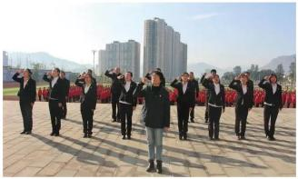
A ．声音只能在空气中传播 B ．师生宣誓的声音是声带振动产生的
C ．师生的声音音色相同 D ．洪亮的宣誓声表明声音的速度很大
4 ．北京冬奥会上使用的氢燃料火炬、防刺防切割面料运动服、紫外线消毒机器人，智
慧 AR 导航系统，体现了科技冬奥、绿色环保的理念。以下分析错误的是 ( )
．．
A ．紫外线具有显著的热效应

试卷第 1页，共 11页

 ※※请※※不※※要※※在※※装※※订※※线※※内※※答※※题※※ 
… … … … ○ … … … … 外 … … … … ○ … … … … 装 … … … … ○ … … … … 订 … … … … ○ … … … … 线 … … … … ○ … … … …

B ．防刺防切割面料具有超弹、超韧和超强等性能
C ．氢燃料是绿色环保无污染能源
D ．智慧 AR 导航利用电磁波传递信息
5 ．陕西秦岭以南具有“雨洗青山四季春”的宜茶环境。如图为一杯陕南富硒绿茶，茶叶
翠绿，茶香袭人。下列说法正确的是 ( )
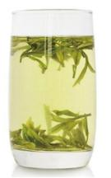

A ．茶杯受到的重力与桌面对它的支持力是相互作用力
B ．热茶暖手是通过做功改变物体的内能
C ．绿色的茶叶吸收绿光
D ．茶香袭人是因为分子在永不停息地做无规则运动
6 ．关于家庭电路和安全用电，下列说法正确的是 ( )
A ．我国家庭电路的电压是 380V
B ．用电器的开关要连接在零线和用电器之间
C ．更换灯泡无需断开电源开关
D ．家庭电路中各用电器是并联的
7 ．如图，滑雪运动员正在比赛，下列分析正确的是 ()

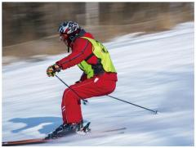
A ．雪地上的影子是光的折射形成的

试卷第 2页，共 11页

… … … … ○ … … … … 外 … … … … ○ … … … … 装 … … … … ○ … … … … 订 … … … … ○ … … … … 线 … … … … ○ … … … …
学校:_姓名：_班级：_考号：_
… … … … ○ … … … … 内 … … … … ○ … … … … 装 … … … … ○ … … … … 订 … … … … ○ … … … … 线 … … … … ○ … … … …

B ．运动员在沿倾斜赛道下滑过程中，重力势能不变
C ．滑雪板可以减小运动员对雪地的压强
D ．运动员在沿倾斜赛道加下滑过程中，运动状态保持不变
8 ．如图，电源电压不变。闭合开关，发现灯泡不亮，电流表无示数，电压表有示数且
等于电源电压。排除故障后，滑动变阻器的滑片 P 向左移动，下列分析正确的是 ( )
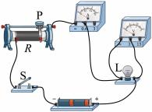
A ．灯泡不亮是因为滑动变阻器阻值过大
B ．灯泡不亮是因为灯泡短路
C ．排除故障后，滑片 P 向左移动，灯泡变暗
D ．排除故障后，滑片 P 向左移动，电流表和电压表示数均变大
9 ．如图，这是一种塔式起重机，已知起重机上的滑轮组在匀速起吊 330kg 的物体时， 滑轮组的机械效率是 60% ，g 取 10N/kg 。下列分析和计算错误的是 ( )
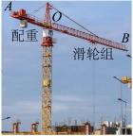
A ．起重机的吊臂 AOB 可视为杠杆
B ．增加起吊物体的质量，滑轮组的机械效率将减小
C ．物体上升 2m ，滑轮组所做有用功是 6.6×103J
D ．物体上升 2m ，滑轮组所做总功是 1. 1×104J
10．物理科技小组在课外制作活动中，把一废旧电饭锅改造成一个由一根电热丝和两个
开关组成的简易电饭锅。接通电源，手动开关闭合，电热丝工作，当锅内温度达到 103℃ 时，手动开关自动断开，且无法自动闭合；接通电源，温控开关在锅内温度低于60℃ 时自动闭合，电热丝工作，锅内温度高于 85℃时，温控开关自动断开。通过两个开关
的通断，可实现加热和保温两种功能。根据以上描述，下列判断正确的是 ( )
A ．接通电源，闭合手动开关，电热丝才能开始工作
B ．当手动开关自动断开时，简易电饭锅马上进入保温状态
C ．锅内温度由 103℃降至 60℃过程中，电热丝不工作 试卷第 3页，共 11页

※※请※※不※※要※※在※※装※※订※※线※※内※※答※※题※※
… … … … ○ … … … … 外 … … … … ○ … … … … 装 … … … … ○ … … … … 订 … … … … ○ … … … … 线 … … … … ○ … … … …
评卷人 得分

二、填空题

D ．简易电饭锅加热时的功率大于保温时的功率
第 II 卷 (非选择题)
请点击修改第 II 卷的文字说明

11．2021 年 11 月 30 日，世界首条跨海高铁——泉州湾跨海大桥合龙成功。如图是大桥 与倒影形成的一幅壮美画面，桥在水中的倒影是光的___________形成的___________ (选填“虚”或“实”) 像。

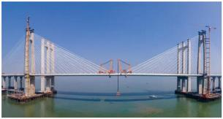
12．2021 年 9 月，第十四届全国运动会在陕西举行，苏炳添以 9.95 秒的成绩夺得了男 子 100 米冠军。如图所示，比赛中以看台为参照物，苏炳添是______ 的，冲过终点时不 能立刻停下来，是由于他具有______，他完成百米比赛的平均速度为______m/s (计算
结果保留两位小数)。
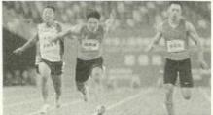
13．位于陕西泾阳的郑国渠，是我国古代三大水利工程之一、如图是郑国渠跨路面两侧 的截面示意图，两侧水渠和中间的涵洞可以看作是一个___________ ；当水不流动时，
水对 A 点的压强___________ (选填“大于” 、“等于”或“小于”) 水对 B 点的压强。
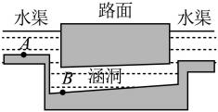
14．如图- 1 是生活中常见的塑料瓶，瓶盖上的竖条纹是为了___________摩擦；如图-2， 往塑料瓶里倒入适量热水并晃一晃，然后把热水倒出，迅速盖上瓶盖，过一会儿瓶子变
试卷第 4页，共 11页

… … … … ○ … … … … 外 … … … … ○ … … … … 装 … … … … ○ … … … … 订 … … … … ○ … … … … 线 … … … … ○ … … … …
学校:_姓名：_班级：_考号：_
… … … … ○ … … … … 内 … … … … ○ … … … … 装 … … … … ○ … … … … 订 … … … … ○ … … … … 线 … … … … ○ … … … …

瘪了，证明了___________ 的存在；如图-3 ，把塑料瓶平放在水平桌面上，用吸管在右 侧沿平行于瓶身方向吹气，会看到瓶子向___________运动；如图-4 ，与头发摩擦过的
塑料瓶能吸引碎纸屑，是因为瓶子带了___________。
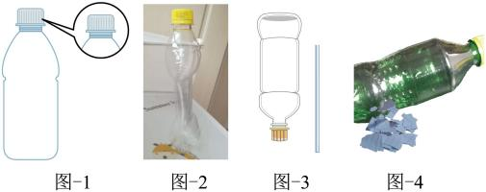
15．在“天宫课堂”中，航天员王亚平用吸管把乒乓球轻轻压入水中，取出吸管后，观察 到乒乓球悬停在水中，如图- 1 所示，这是由于在中国空间站中，乒乓球不再受到重力和 ___________力的原因而悬停不动。在地面课堂的同学们也做同样的实验；用吸管把乒 乓球轻轻压入水中，取出吸管后，观察到乒乓球会迅速上浮直至漂浮，如图-2 所示，乒 乓球露出水面前，浮力___________重力且浮力大小___________。

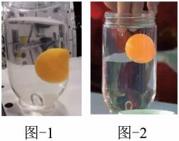
16．如图- 1 所示电路，电源电压不变，L 是额定电压为 2.5V 的小灯泡，R 为滑动变阻 器。闭合开关，滑片 P 在某两点间移动的过程中，电流表 A 与电压表 V1 的示数变化关 系如图-2 所示。当电流表示数为 0.2A 时，两电压表的示数相等，则电源电压为 ___________V 。小灯泡正常工作时的电流为___________A ，此时滑动变阻器接入电路 的阻值为___________Ω ，电路的总功率为___________W。

试卷第 5页，共 11页

※※请※※不※※要※※在※※装※※订※※线※※内※※答※※题※※
… … … … ○ … … … … 外 … … … … ○ … … … … 装 … … … … ○ … … … … 订 … … … … ○ … … … … 线 … … … … ○ … … … …

三、作图题

四、实验题

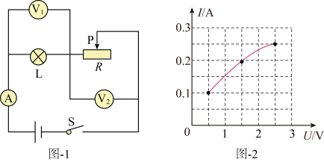

评卷人 | 得分
17．在图中画出足球静止时对水平地面压力 F 的示意图 (作用点在 O 点)。
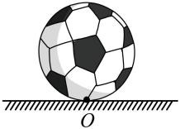
18．如图所示，用笔画线代替导线将电路连接完整，并在括号中标出小磁针静止时右端
的磁极名称 (要求：闭合开关，移动滑片 P 时，螺线管磁性强弱改变)。
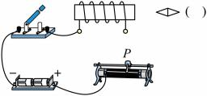

评卷人 | 得分
19．请完成下列填空。
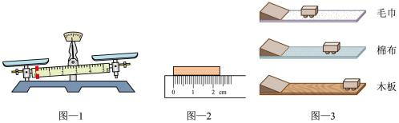

试卷第 6页，共 11页

… … … … ○ … … … … 外 … … … … ○ … … … … 装 … … … … ○ … … … … 订 … … … … ○ … … … … 线 … … … … ○ … … … …
学校:_姓名：_班级：_考号：_
… … … … ○ … … … … 内 … … … … ○ … … … … 装 … … … … ○ … … … … 订 … … … … ○ … … … … 线 … … … … ○ … … … …

图 2
实验序号 | IA/A | IB/A | IC/A
1 | 0.46 | 0. 18 | 0.28
2 | 0.36 | 0.20 | 0. 16
3 | 0.7 | 0.32 | 0.38

(1) 如图- 1 ，测量前，为使托盘天平横梁水平平衡，应向___________调节平衡螺母。 (2) 如图-2 ，用刻度尺测量一物块的长度，该物块长度为___________cm。
(3) 如图-3 ，在“探究阻力对物体运动的影响”实验中，让小车从同一斜面的同一高度 由静止滑下，进入粗糙程度不同的水平面。由实验现象可知：水平面越光滑，小车受到 的阻力越___________，速度减小的越慢，小车运动的路程越___________。
20．在“探究并联电路电流特点”的实验中，小华设计了如图- 1 所示的电路进行实验。
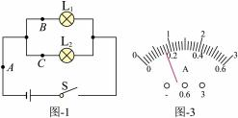

(1) 连接电路时，开关应处于______状态；
(2) 实验中，在 A 、B 、C 三处各接入一个电流表，并选择合适的量程，闭合开关，测 得 A、B 、C 三处的电流分别为 IA 、IB、IC 。更换多组______ (选填“相同”或“不同”) 规 格的灯泡重复实验，部分实验数据如表所示；
(3) 分析实验数据可得：在并联电路中，干路电流与各支路电流的关系是______ (写 出关系式)；
(4) 小华在某次实验时，测得 C 处电流 IC 为 0.30 A ，观察到 A 处电流表指针位置如图 -3 所示，则 A 处电流大小为______A。
21．物理学习小组在做“探究水沸腾时温度变化的特点”实验时，装置如图- 1 所示。

试卷第 7页，共 11页

※※请※※不※※要※※在※※装※※订※※线※※内※※答※※题※※
… … … … ○ … … … … 外 … … … … ○ … … … … 装 … … … … ○ … … … … 订 … … … … ○ … … … … 线 … … … … ○ … … … …

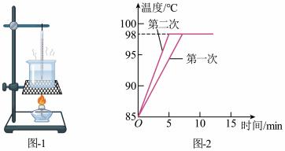

(1) 安装实验器材应按照___________ (选填“自下而上”或“自上而下”) 的顺序；
(2) 在水温升高到 85℃后，每隔 1 min 读取一次温度计的示数，直到水沸腾并持续一 段时间。将所得数据记录在如下表格中。 由实验可知：水沸腾时需要___________，但 温度___________；

时间/min | 0 | 1 | 2 | 3 | 4 | 5 | 6 | 7 | 8 | 9 | 10 | 11 | 12
温度/℃ | 85 | 86 | 88 | 90 | 92 | 94 | 96 | 98 | 98 | 98 | 98 | 98 | 98

(3) 在本次实验中，水的沸点是___________ ℃ ，由此可知当地大气压___________ (选 填“高于”“低于”或“等于”) 1 标准大气压；
(4) 初步得出结论后，等水温降至 85℃以下后，另一位同学继续利用该装置再次进行 实验，并在同一坐标系中画出水沸腾前后温度随时间变化的图像，如图-2 所示，从两次 实验的图像中可看出，水从 85℃加热至刚沸腾时，所用___________不同，原因可能是 水的___________不同。
22．如图- 1 所示，人眼的功能类似于照相机，学习了凸透镜成像规律后，小明对人眼和 照相机如何成清晰的像，进行了进一步研究；
(1) 人眼结构中，视网膜到晶状体的距离不变，相当于“探究凸透镜成像规律”实验中， ___________到凸透镜的距离不变，能否看清远近不同的物体，可能与晶状体的焦距有 关，使用变焦照相机拍照，能否得到清晰的像，可能同时与焦距和像距有关，于是他用
图-2 装置进行探究；
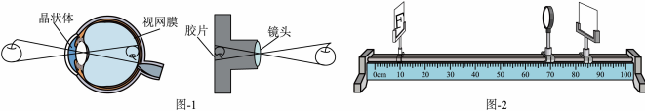

试卷第 8页，共 11页

… … … … ○ … … … … 外 … … … … ○ … … … … 装 … … … … ○ … … … … 订 … … … … ○ … … … … 线 … … … … ○ … … … …
学校:_姓名：_班级：_考号：_
… … … … ○ … … … … 内 … … … … ○ … … … … 装 … … … … ○ … … … … 订 … … … … ○ … … … … 线 … … … … ○ … … … …

(2) 实验前，调节“F”光源和光屏的中心在凸透镜的主光轴上，是为了使像呈现在
；
___________
(3)实验主要步骤：①保持光屏到凸透镜的距离不变，换上不同焦距的凸透镜，调节“F” 光源到凸透镜的距离，直到光屏上成清晰的像，分别记录焦距、物距和像的高度； ②保持___________到凸透镜的距离不变，换上不同焦距的凸透镜，调节光屏到凸透镜 的距离，直到光屏上成清晰的像，分别记录焦距、像距和像的高度；
(4) 实验数据如下表所示：物体的高度 H=5.0cm

实验序号 | 物距u / cm | 像距v / cm | 焦距f/ cm | 像的高度h / cm
1 | 17. 1 | 15.0 | 8.0 | 4.4
2 | 30.0 | 15.0 | 10.0 | 2.5
3 | 60.0 | 15.0 | 12.0 | 1.3
4 | 25.0 | 11.8 | 8.0 | 2.4
5 | 25.0 | 16.7 | 10.0 | 3.3
6 | 25.0 | 23. 1 | 12.0 | 4.6

①分析___________三组数据可知：当像距不变时，物距变大，要成清晰的像，凸透镜 焦距要变大；
②分析 4 、5 、6 三组数据可知：当物距不变时，凸透镜焦距越___________，像距越大， 像也越大；
根据以上探究可知：人眼是通过调节晶状体焦距来看清远近不同物体的；用变焦照相机 在同一位置拍摄同一物体时，是通过同时调节焦距和像距，使物体成大小不同的清晰的 像；
(5) 实验结束后，小明和同学们进行了如下交流：
①人长时间看近处物体，眼睛容易疲劳。学习较长时间后，建议同学们适当远眺，使睫 状体放松，晶状体变___________ (选填“厚”或“薄”)，焦距变大，舒缓眼疲劳，保护眼 睛；
试卷第 9页，共 11页

… … … … ○ … … … … 外 … … … … ○ … … … … 装 … … … … ○ … … … … 订 … … … … ○ … … … … 线 … … … … ○ … … … …
※※请※※不※※要※※在※※装※※订※※线※※内※※答※※题※※
评卷人 得分

五、综合题

②用变焦相机拍完西安钟楼的全景后，要在原地把钟楼上的钟拍得更大一些，应该把照
相机的镜头___________ (选填“向前伸”或“往后缩”) 同时增大焦距。

23．如图是某家用电扇的铭牌。
(1) 电动机的工作原理是磁场对通电导体有___________ 的作用；电扇正常工作时，电 能主要转化为___________能；
(2)电扇底座与地面总接触面积为2.4 103 m2 ，电扇静止时对水平地面的压强是多少？
(g 取 10N/kg) ___________
(3) 电扇使用事项中明确规定：“禁止用手或其他物体阻挡叶片转动” ，这是因为正常 工作的电扇，如果叶片被卡住而不转动时，电能将全部转化为内能，很容易烧坏电动机 线圈。已知线圈电阻为 22Ω ，正常工作的电扇叶片被卡住不转时，线圈中的电流为多少
___________ ？若此状态持续 1min ，则线圈中电流产生的热量是多少？___________
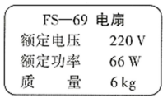
24．今年“五一”假期，广大市民按照疫情防控要求，积极响应“非必要不离市”号召，在 郊区、公园指定区域进行户外活动。小刚同学家购买了一款如图- 1 所示户外分体式燃气 炉，准备去户外野炊。该燃气炉的铭牌如图-2 所示，其中功率 4500W 是指气体燃料完
全燃烧时燃气炉每秒放出 4500J 的热量。
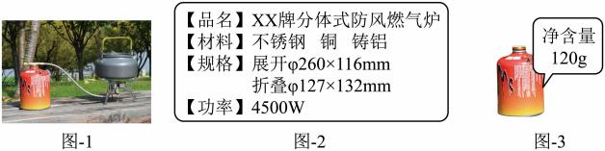

(1) 气体燃料在常温下是通过______ 的方式液化存储在储气罐内，使用过程中，罐体 温度变低是因为燃料发生汽化时要___________ (选填“吸收”或“放出”) 热量；
(2) 在标准大气压下，用该燃气炉将 1L 水从 25℃加热到沸腾用时 140 s ，燃气炉烧水 时的效率是多少？ 已知水的密度为 1.0×103kg/m3 ，水的比热容为 4.2×103J/(kg ⋅ ℃)；

试卷第 10页，共 11页

以上内容仅为本文档的试下载部分，为可阅读页数的一半内容。如要下载或阅读全文，请访问：https://d.book118.com/128027136100006037

